  B1-K2 | Verzorgt marketing en communicatie-activiteiten | Bijlage 2  Invuldocument
Conclusies voorbereiden communicatie-uiting
Productgroep: premium chocoladegeschenken voor zakelijke klanten
Datum:
Van:
Aan: | Sanne Vermeer, Hoofd Marketing & Sales
Gebruik dit document om je conclusies vast te leggen voor de b2b-communicatie-uiting van DutchDelight Chocolates. Schrijf zakelijk, kort en duidelijk. | 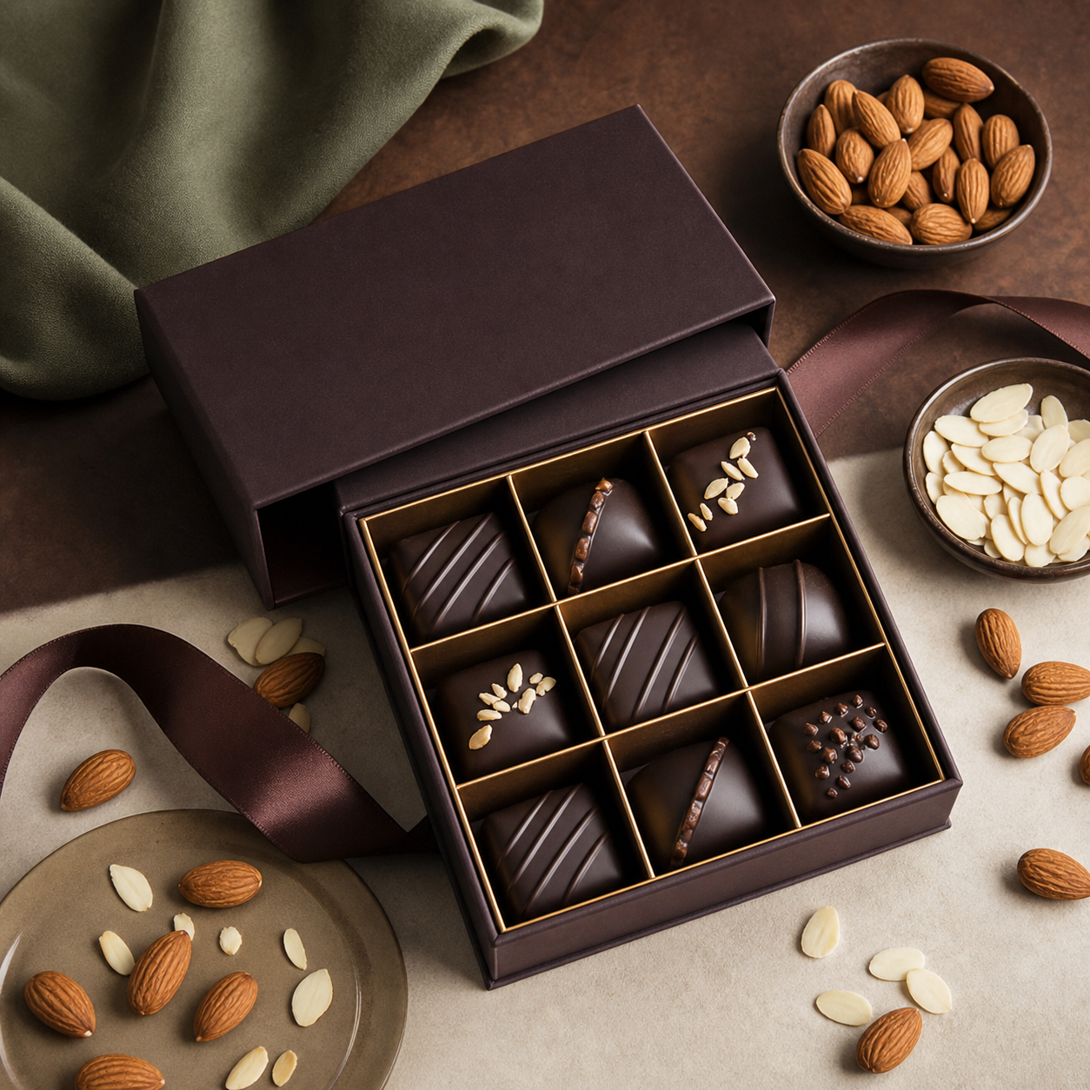
Doel communicatie-uiting
Hoe bereik je het doel? Leg uit aan de hand van de AIDA-stappen.
Doelgroep
Kernboodschap
Voorstel voor minimaal twee communicatiekanalen
Gebruikte bronnen
Aangepast voorstel na feedback van Sanne
Lever deze ingevulde bijlage digitaal in bij Sanne Vermeer.

